题目：打字母游戏 | 组号： | 日期：2024/06/06 | 得分：
日志内容：
- 选题背景。通过调研，可从选题所属领域的现状、问题、关键技术和发展前景等方面论述。
- 需求分析。介绍课程设计拟解决哪些实际问题（切勿写成研究背景和意义）。
- 系统功能结构。介绍系统各核心功能模块的功能，并给出系统功能结构图。
- 参考文献。列出参考教材、文献、网站等课程设计相关材料。
- 课程设计计划表。
要求：不少于2000字。
1. 现状：在互联网和计算机技术飞速发展的今天，电脑已成为工作和生活的必需品。随着这一趋势，打字速度和准确性成为越来越重要的技能。目前，许多用户使用金山打字等软件来提高打字能力，这些软件在功能和界面设计方面都表现良好。然而，仍有改进空间，尤其是在提供更互动和有趣的学习体验方面。
问题：尽管有各种打字软件和练习系统，但用户对打字速度和准确性的需求不断增长，尤其是在快节奏的工作环境中。现有的打字练习系统可能缺乏趣味性和互动性，这使得用户难以长时间保持兴趣和参与度。此外，对于初学者来说，找到一个既能提供基础训练又能逐步提高难度的系统是一个挑战。
关键技术：在设计打字游戏时，关键技术包括但不限于：用户界面设计、交互设计、游戏化元素（如积分、等级、奖励等），以及适应不同用户水平的算法。
发展前景：随着技术的不断进步，打字游戏有望集成更多创新功能，如人工智能辅助训练、虚拟现实（VR）打字体验等。这些新技术的应用不仅可以提高用户的打字技能，还能提供更加沉浸和有趣的学习体验。此外，随着移动设备的普及，开发适合移动端的打字游戏也是一个重要的发展方向。
综上所述，打字游戏的选题背景反映了现代社会对打字技能的需求，以及现有解决方案的不足。通过结合关键技术和创新元素，打字游戏有望为用户提供一个更有效、更有趣的学习平台。
2. 在需求分析阶段，我们需要明确课程设计旨在解决哪些实际问题。针对打字游戏的设计，我们可以确定以下几个关键需求：
提高打字速度：许多用户，特别是初学者，希望提高他们的打字速度，这在日常工作和学习中非常重要。课程设计应包括针对不同用户水平的打字速度训练。
提高学习动力和兴趣：传统的打字练习往往单调乏味，导致用户难以长时间保持兴趣。课程设计应融入游戏化元素，如积分、等级、奖励等，以增加学习的趣味性和互动性。
提供即时反馈和进度跟踪：用户需要了解自己的打字进步情况，因此课程设计应包含一个系统，能够提供即时的反馈和长期的进度跟踪。
通过满足这些需求，课程设计将能够解决用户在实际打字过程中遇到的问题，提高他们的打字技能，同时使学习过程更加有趣和有效。
3. 打字游戏作为一个典型的打字练习软件，其系统功能结构通常包括以下几个核心功能模块：
游戏模式选择模块：
- 练习模式：提供基础的打字练习，如单个字母、单词或句子。
- 挑战模式：设置时间限制或难度级别，用户需在规定时间内完成打字任务。
成绩统计与排名模块：
- 成绩统计：记录用户的打字速度、准确性等数据。
- 历史记录：显示用户的历史打字成绩。
系统设置模块：
- 音效设置：调整游戏音效的开关和大小。

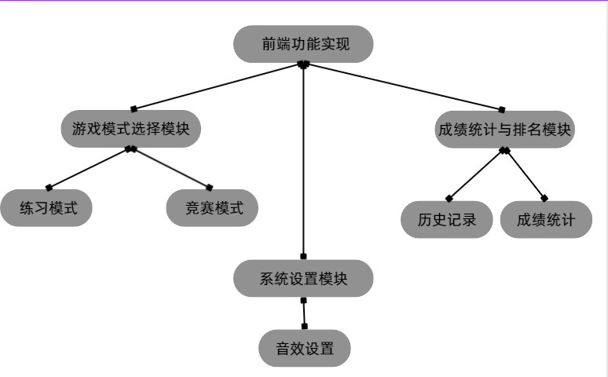
这是打字游戏的系统功能结构图。图表中详细展示了各个核心功能模块及其之间的关系。

姓名 功能 | 游戏功能选择 | 系统模块设计 | 成绩统计 | 排名模块
胡新旸
董杰
刘佳祺

组员：

